甲骨新綴第四三~四四例
政治大學中文系
林宏明
2009.11.5

四三、合16613（誠12、善9476）+合16616（粹1393、善9431）
說明：此版綴合和合40576似有關係，可惜為摹本無法驗證。
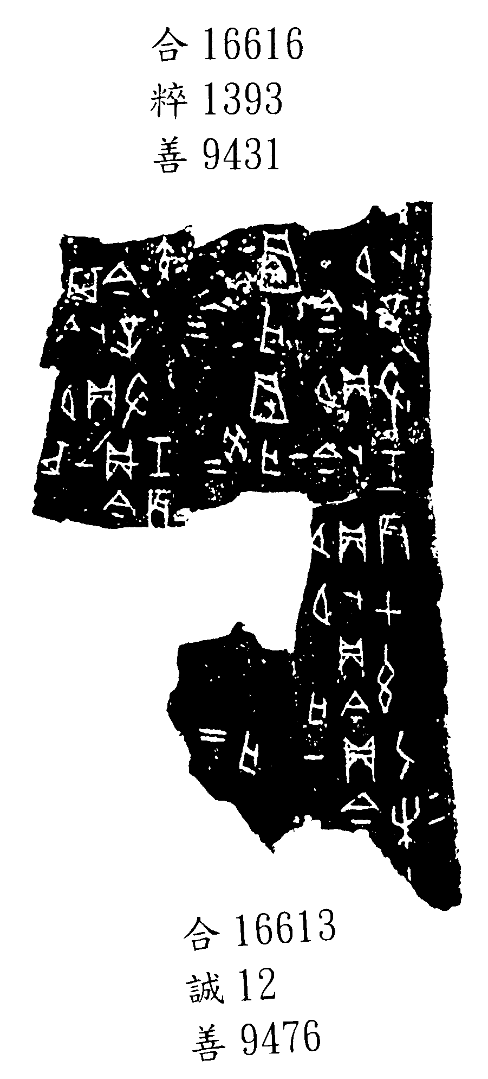

四四、[合7320右半（續2.25.1）+善齋7.60.1]+北大1576
說明：蔡哲茂先生告訴筆者，北大1576的上方為「未」之殘，且其曾見過上方的卜辭，要筆者多加留意。今將此版與蔡先生綴合之合7320右半+善齋7.60.1加綴（收錄於《甲骨綴合集》356），若非蔡先生提醒，筆者無法完成此組綴合，附記於此，用申謝忱。
